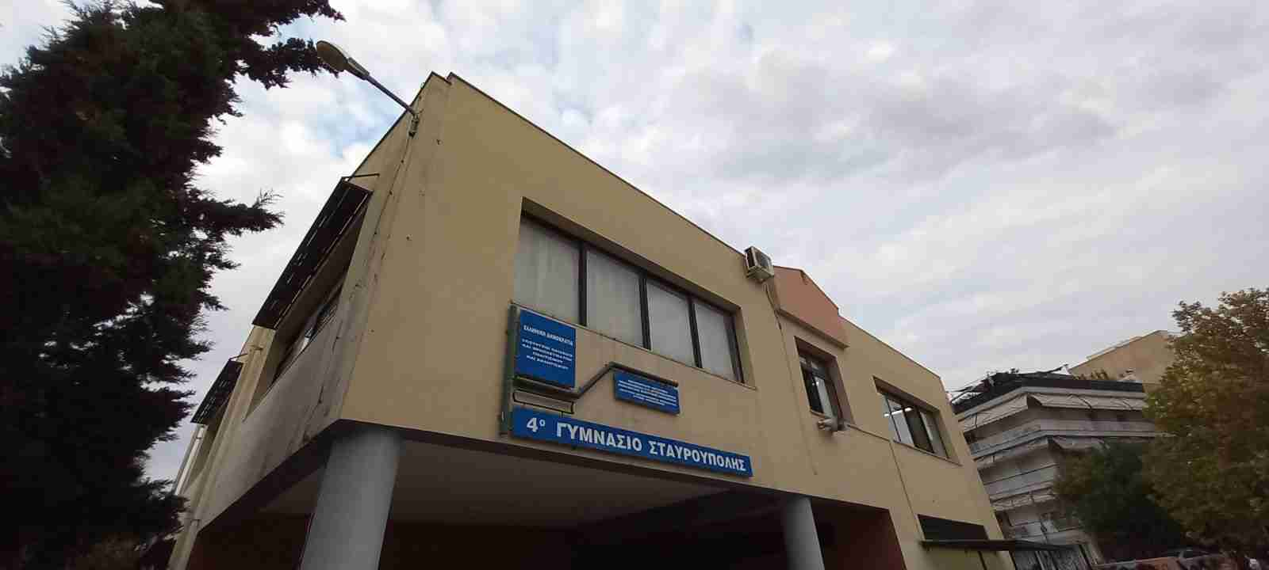
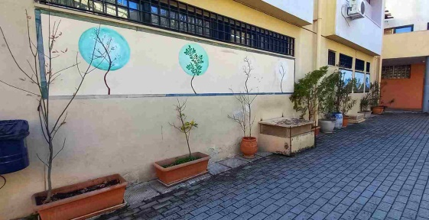
4^{ο} ΓΥΜΝΑΣΙΟ ΣΤΑΥΡΟΥΠΟΛΗΣ ΘΕΣΣΑΛΟΝΙΚΗΣ
ΔΕΛΤΙΟ ΤΥΠΟΥ

Το 4^{ο} Γυμνάσιο Σταυρούπολης θα φιλοξενήσει μια ανοιχτή και δωρεάν εκδήλωση για τη Δυσλεξία και τις Μαθησιακές Δυσκολίες.
Η εκδήλωση θα πραγματοποιηθεί την Πέμπτη, 14 Δεκεμβρίου και ώρα 4:30 μ.μ. στο αμφιθέατρο του 4^{ου} Γυμνασίου Σταυρούπολης (Χάνι Γραβιάς 4) και θα προβληθεί ντοκιμαντέρ με τίτλο «Μη με αποκαλείς χαζό». Στη συνέχεια, θα μιλήσει η κα Μπάρου Γεωργία, πρόεδρος της Ομοσπονδίας Γονέων Παιδιών με Δυσλεξία και Μαθησιακές Δυσκολίες, για το ρόλο γονέων και εκπαιδευτικών στη σωστή υποστήριξη των ατόμων με Δυσκολίες Μάθησης. Θα ακολουθήσει ανοιχτή συζήτηση με το κοινό, την οποία θα πλαισιώσουν η ψυχολόγος το 2^{ου} ΚΕ.Δ.Α.Σ.Υ. Β’ Θεσσαλονίκης κα Σιαπάτη Σταυρούλα και η Φιλόλογος Ειδικής Αγωγής του 4^{ου} Γυμνασίου Σταυρούπολης κα Μόγκα Νικολέτα.
Την εκδήλωση συνδιοργανώνουν το 4^{ο} Γυμνάσιο Σταυρούπολης, ο Σύλλογος Γονέων και Κηδεμόνων του 4^{ου} Γυμνασίου Σταυρούπολης και η Πανελλήνια Ομοσπονδία Γονέων Παιδιών με Δυσλεξία και Μαθησιακές Δυσκολίες.

ΠΕΡΙΛΗΨΗ ΝΤΟΚΙΜΑΝΤΕΡ:
Το ντοκιμαντέρ (διάρκειας 40 λεπτών) περιγράφει τα βιώματα τεσσάρων ατόμων, διαφορετικών ηλικιών και φύλων με δυσλεξία και διάσπαση προσοχής. Συγκλονιστικό και αποκαλυπτικό. Με ελληνικούς υπότιτλους. Με την ευγενική παραχώρηση από τον παραγωγό, σύλλογο LE TOP Βελγίου.
Το ντοκιμαντέρ, αποκαλύπτει πως η δυσλεξία και άλλες σχετικές μαθησιακές δυσκολίες, βαραίνουν την ζωή κάποιου από την αρχή μέχρι το τέλος τη ζωής του. Μια συνηθισμένη μέρα, στην ζωή ενός παιδιού, ενός έφηβου, ενός νεαρού άνδρα και μια ενήλικης γυναίκας, δείχνει πως αυτοί οι άνθρωποι πρέπει να αντεπεξέρχονται στις επακόλουθες συνέπιες της διαφορετικότητάς τους και πως αυτή τη διαφορετικότητα τους ακολουθεί σαν σκιά σε όλη τους την ζωή.

